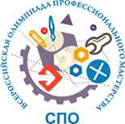
Приложение 1
к Порядку проведения регионального этапа Всероссийской олимпиады
по укрупненной группе специальностей СПО
44.00.00 Образование и педагогические науки
на базе БПОУ ВО «Вологодский педагогический колледж»

ЗАЯВКА
на участие в региональном этапе Всероссийской олимпиады профессионального
мастерства обучающихся по специальностям среднего профессионального образования
(УГС 44.00.00 Образование и педагогические науки)
в 2019 году

Фамилия, имя, отчество участника | Наименование образовательной организации | Наименование специальности СПО, курс обучения,  изучаемый иностранный язык | Фамилия, имя, отчество сопровождающего

Руководитель ПОО подпись ФИО

МП

